UART
1.配置为异步通信（Asynchronous）,波特率、字长、奇偶检验位与停止位根据需要选择（这里保持默认），其他如高级配置参数保持默认。
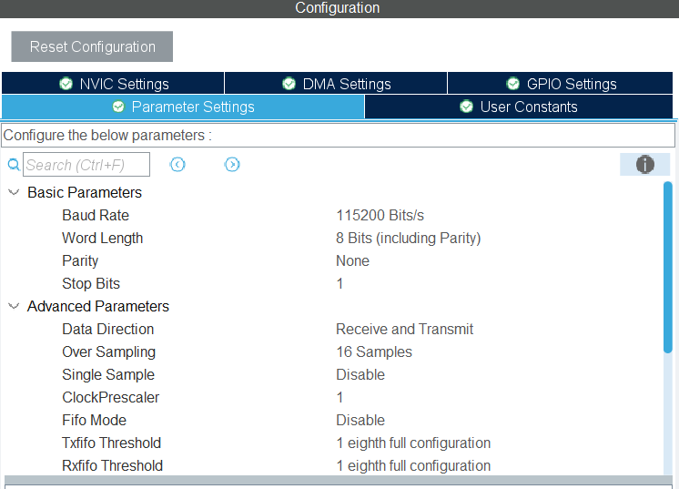
2.使用中断回调函数，进行收发完成事件的处理逻辑
void HAL_UART_TxCpltCallback(UART_HandleTypeDef *huart);（此项目仅用于发送完成指示灯）
void HAL_UART_RxCpltCallback(UART_HandleTypeDef *huart);（处理上位机发送的字符指令）

因为使用到中断功能，注意勾选USART global interupt
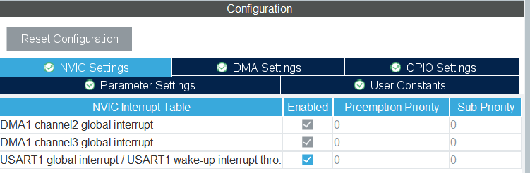

- 为了节省CPU运算资源，采用DMA(直接内存访问)进行收发操作
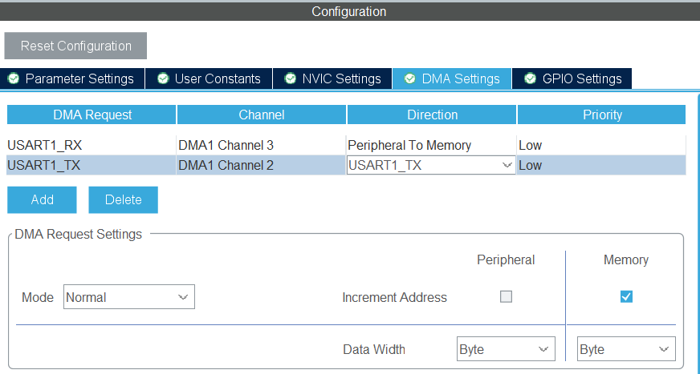
对内存勾选地址自增，外设移位寄存器不需要
DMA同样需要使用中断功能，同样注意勾选NVIC,USART global interupt

发送数据
注意将发送/接收数据缓冲区buffer设置为静态变量（static）以进行稳定的串口通信
（此为经验之谈）
static float data[6];static uint8_t tail[4]={0x00,0x00,0x80,0x7f};
static uint8_t buffer[sizeof(float)*6 + sizeof(tail)];
memcpy(buffer, data, sizeof(float)*6);
memcpy(buffer + sizeof(float)*6, tail, sizeof(tail));

HAL库封装USART_DMA发送函数：
HAL_UART_Transmit_DMA(&huart1, buffer, sizeof(buffer));（结束后进入TxCpltCallback中断）
HAL_UART_Receive_DMA(&huart1, buffer, sizeof(buffer));（结束后进入RxCpltCallback中断）

接收数据
由于从VOFA+上位机接收到的指令数据难免不定长，故使用
HAL_UARTEx_ReceiveToIdle_DMA(&huart1,buffer_Rx,sizeof(buffer_Rx));
对应的中断回调函数
void HAL_UART_ErrorCallback(UART_HandleTypeDef *huart)
{
if (huart == &huart1)
{
HAL_UARTEx_ReceiveToIdle_DMA(&huart1, buffer_receive, sizeof(buffer_receive));
}
}
对应的错误处理函数
void HAL_UART_ErrorCallback(UART_HandleTypeDef *huart)
{
if (huart == &huart1)
{
HAL_UARTEx_ReceiveToIdle_DMA(&huart1, buffer_receive, sizeof(buffer_receive));
}
}
- 本项目使用TIM3基本定时器以固定频率与上位机通信
时钟源：Internal clock（实际上为TIM3挂载的APB总线时钟）
HAL_TIM_Base_Start_IT(&htim3);(开启TIM3计数与中断)
根据通信频率需要，配置预分频，与计数周期（ARR）
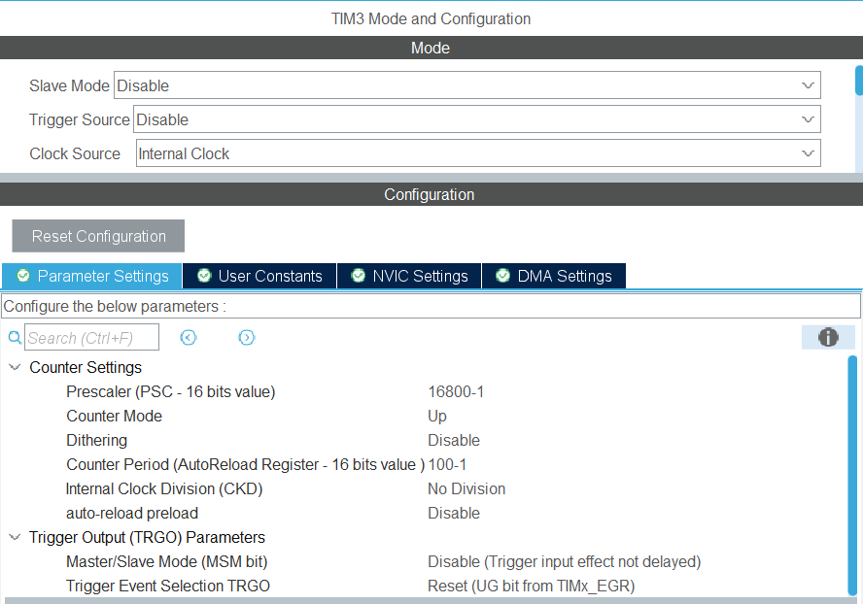

Advance TIM1
此高级定时器用于配置互补PWM输出，以及TIM1_CH4触发ADC采样

时钟源：Internal clock
三对互补PWM输出以及ADC触发采样通道
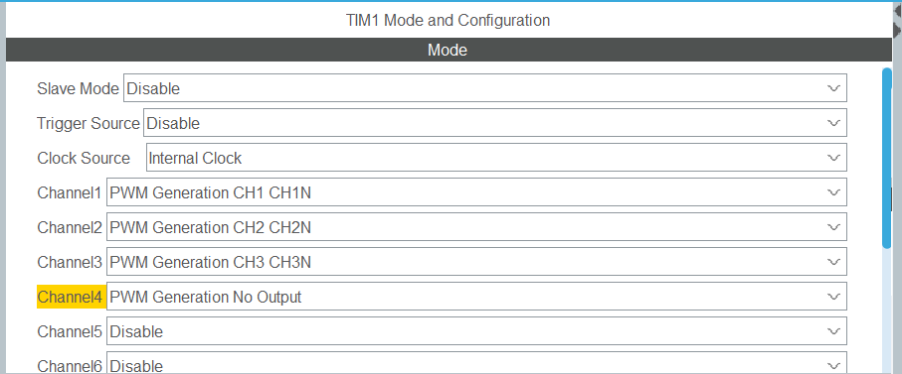
由于采样通道通过中断触发ADC采样，须使能TIM1 NVIC中断
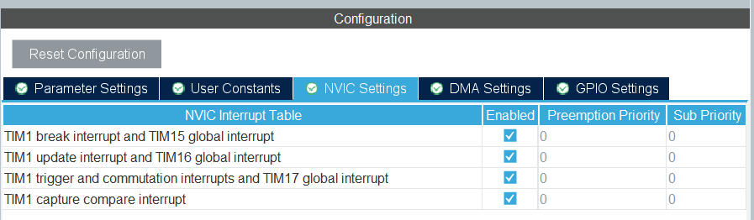

预分频系数以及自动重装载值（ARR也叫计数周期）根据所需PWM发波频率结合APB总线时钟进行配置
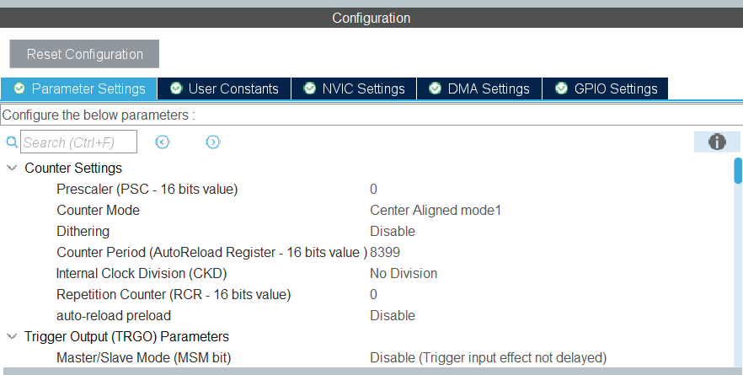
死区时间根据实际MOS硬件需要进行配置（有待深入研究）
（防止上下MOS同时导通手段：死区时间设置，栅极电阻反向并联二极管）
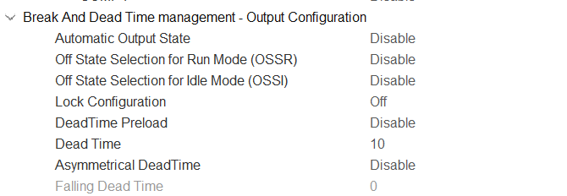
三路互补PWM设置为PWM mode 1（计数值小于CCR时输出高）
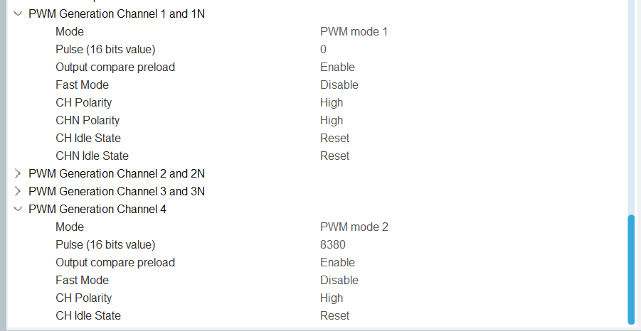
采用 __HAL_TIM_SET_COMPARE(&htim1, TIM_CHANNEL_1, pulse_value);函数实时设置CCR
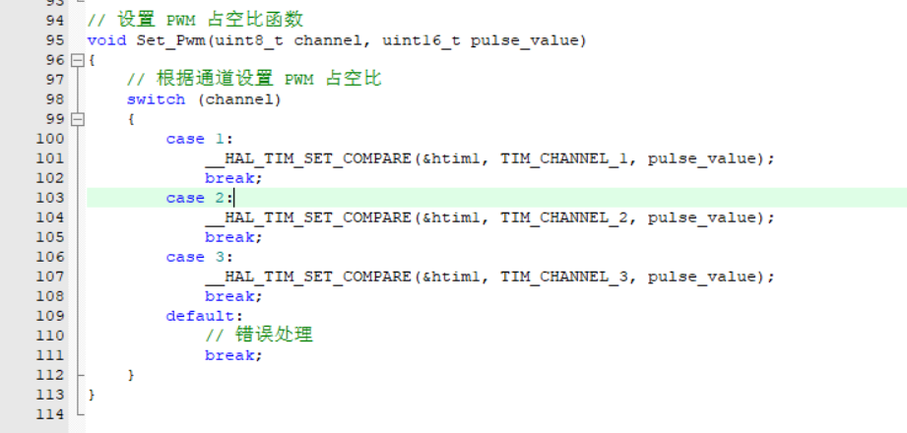
使能三路互补PWM输出，并设置TIM1_CH4采样通道的CCR为TIM1_ARR-10
HAL_TIM_Base_Start(&htim1);
HAL_TIM_PWM_Start(&htim1,TIM_CHANNEL_4);
__HAL_TIM_SET_COMPARE(&htim1,TIM_CHANNEL_4,__HAL_TIM_GET_AUTORELOAD(&htim1)- 10);
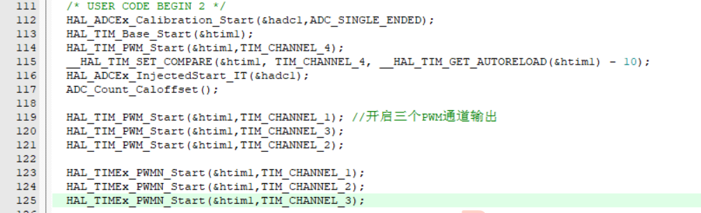

ADC
设置为单个ADC内的多通道采样
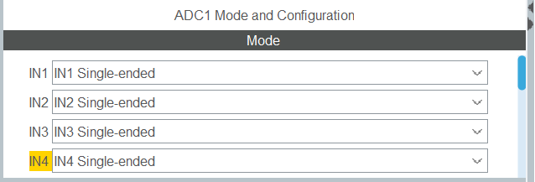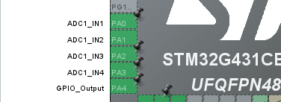
开启扫描模式
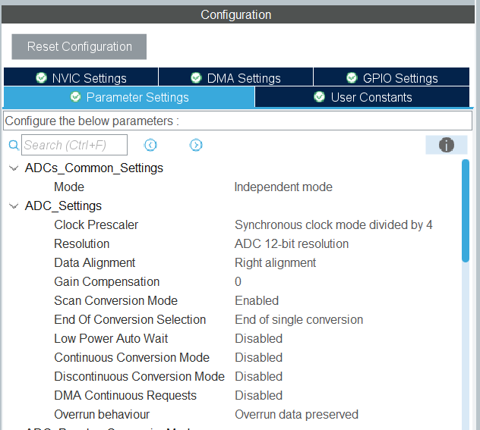
开启注入组转换模式，设置Conversion次数，并设置外部触发源为TIM1的CH4触发
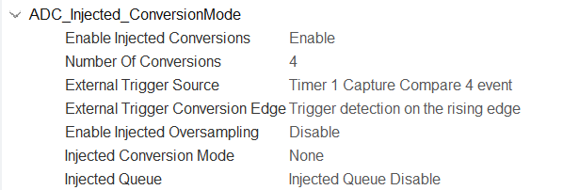
设置采样Rank 1~4分别对应ADC1哪个通道
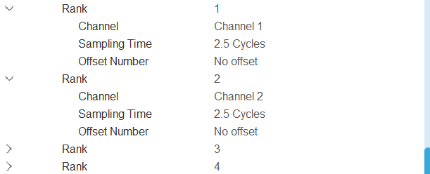
由于采样完成后会触发注入组采样完成中断，故使能ADC1 global interupt
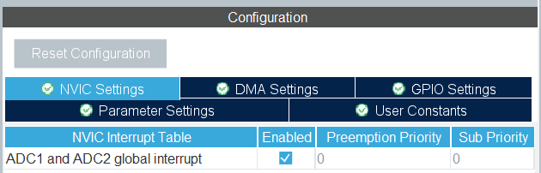

采样执行前对ADC进行标定
HAL_ADCEx_Calibration_Start(&hadc1,ADC_SINGLE_ENDED);
并使能注入组中断
HAL_ADCEx_InjectedStart_IT(&hadc1);

注入组转换完成中断回调函数，处理转换数据
void HAL_ADCEx_InjectedConvCpltCallback(ADC_HandleTypeDef* hadc)
{
if (hadc->Instance == ADC1)
{
adc_value_in1 = HAL_ADCEx_InjectedGetValue(hadc, ADC_INJECTED_RANK_1);

ia=(adc_value_in1-bias_ia)*0.00161132f;
adc_value_in2 = HAL_ADCEx_InjectedGetValue(hadc, ADC_INJECTED_RANK_2);
ib=(adc_value_in2-bias_ib)*0.00161132f;
adc_value_in3 = HAL_ADCEx_InjectedGetValue(hadc, ADC_INJECTED_RANK_3);
ic=(adc_value_in3-bias_ic)*0.00161132f;
adc_value_in4 = HAL_ADCEx_InjectedGetValue(hadc, ADC_INJECTED_RANK_4);
vbus=(adc_value_in4-bias_vbus)*0.00007324;
}
}

须注意程序执行前，在Ia、Ib、Ic三路电流为0时，进行零电流值补偿值计算
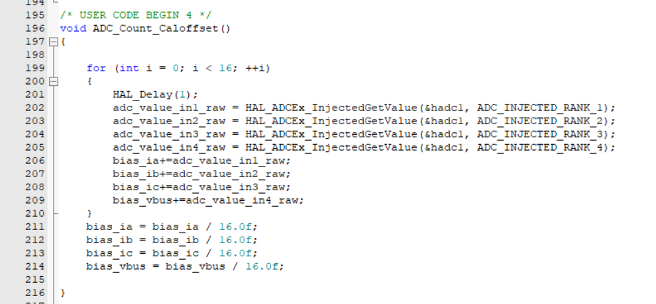

SPI通信
本项目SPI用于与MT6816磁编码器进行通信
配置好引脚
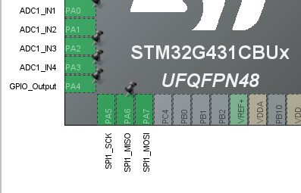
基本参数设置，片选信号设置为软件片选
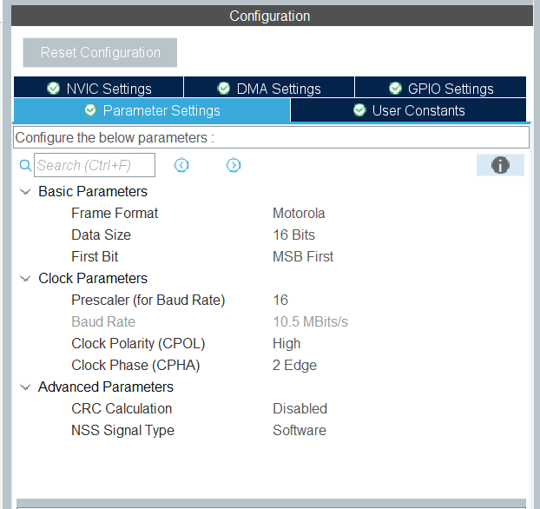
目前没用到SPI中断但我还是先开了
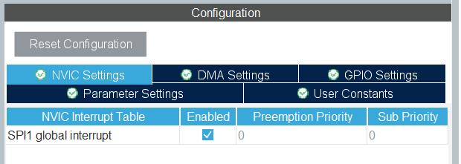
软件拉高拉低片选引脚函数宏
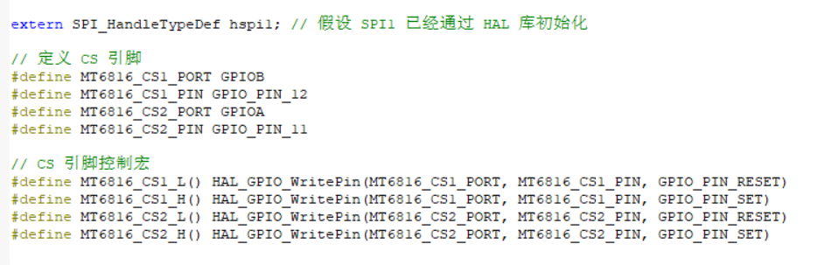

SPI初始化
MT6816_SPI_Signal_Typedef mt6816_spi;
void MT6816_SPI_Signal_Init(void) {
mt6816_spi.sample_data = -1;
mt6816_spi.angle = -1;
SPI1->CR1 |= SPI_CR1_SPE;
}
根据数据手册，写通信协议
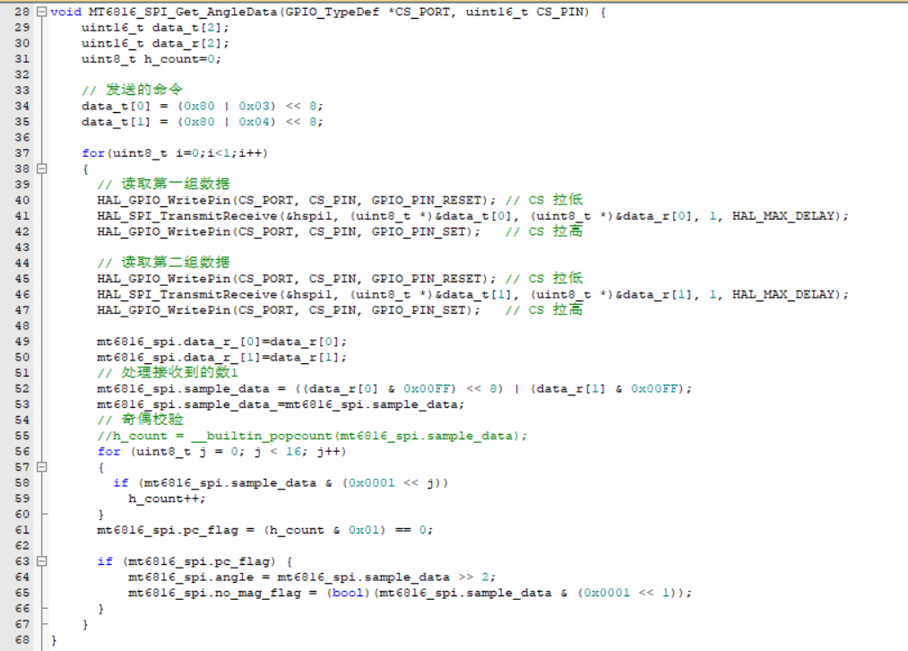
HAL库封装SPI收发函数
HAL_SPI_TransmitReceive(&hspi1, (uint8_t *)&data_t[0], (uint8_t *)&data_r[0], 1, HAL_MAX_DELAY);

TIM4
TIM4 通用定时器用于精准的时间戳获取
本系统APB1总线时钟频率为168MHZ,为了使每次计数为1us,直接调整预分频系数168
为了使系统工作时间最大，计数周期设置为了0xFFFF
经过计算，如果使用uint32_t类型存储溢出计数，本系统的工作时间约为71.58分钟
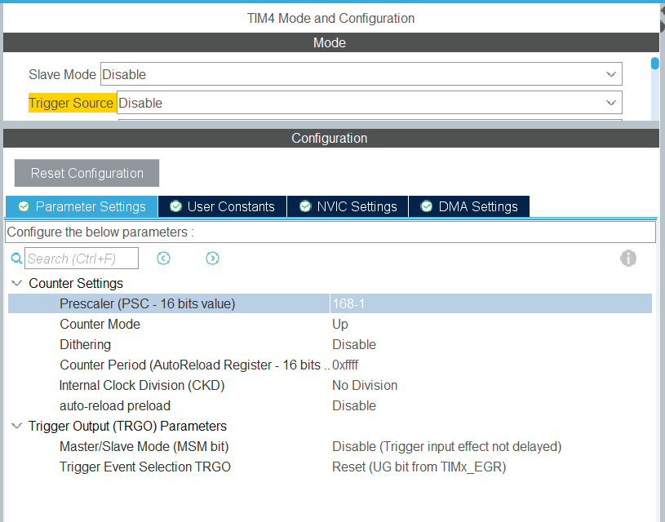
由于将会在计数溢出中断处理函数中将current_count++,故开启TIM4的NVIC
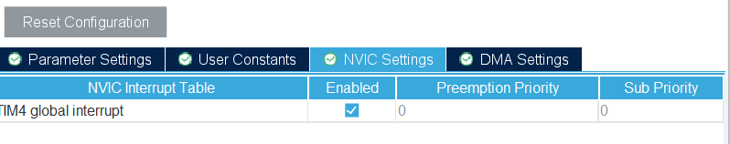
并在主程序中开启TIM4中断
HAL_TIM_Base_Start_IT(&htim4);
获取微秒级时间函数
uint32_t Get_Timestamp_us(void)
{
uint32_t timestamp = 0;
uint32_t current_count;

__disable_irq();消除中断干扰
current_count = __HAL_TIM_GET_COUNTER(&htim4);
timestamp = (overflow_count * 0xFFFF + current_count); // 1MHz
__enable_irq();

return timestamp;
}

